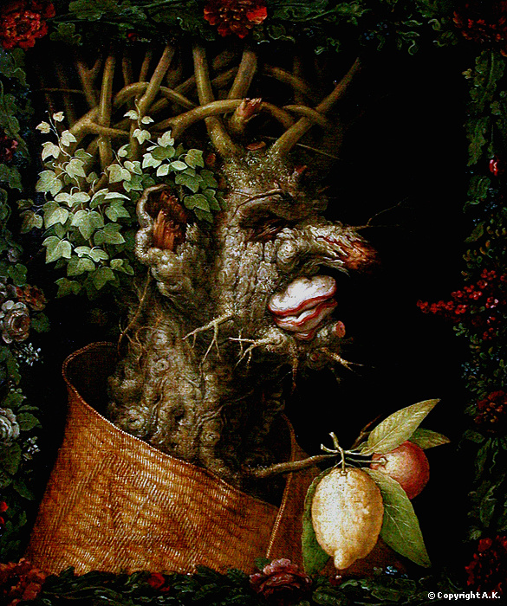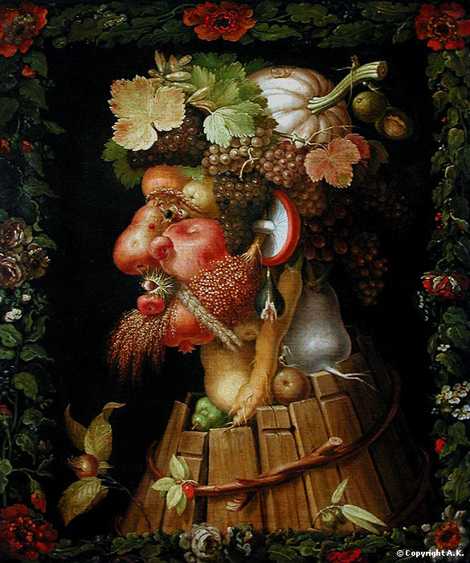

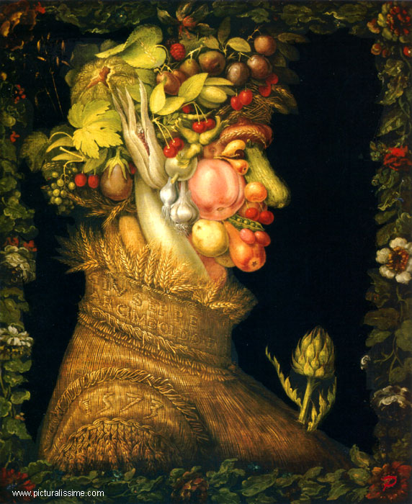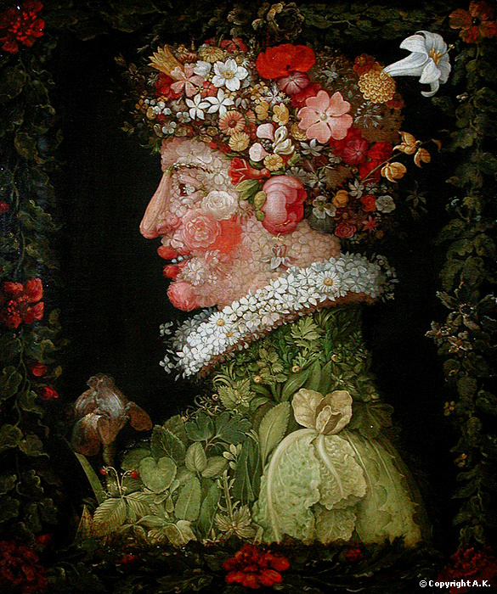

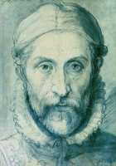
Giuseppe Arcimboldo était un peintre italien. Il est né en 1527 et il est mort en 1593.
Il a représenté les quatre saisons sous l’aspect d’un profil humain.
Il peignait des visages avec des éléments de la nature : arbres, fleurs, fruits, légumes…

